Malas prácticas en html y css

* Utilizar tanto **id** en CSS
* Utilizar el **!important**
* Utilizar la etiqueta **<style>** dentro del archivo html
* Utilizar el atributo style dentro de las etiquetas html
* Utilizar div para contener todo ignorando los header, nav, section, article, etc.
* No utilizar la etiqueta **<form>** para hacer formularios
* Utilizar las etiquetas <select> y <option> para hacer selectores o menús desplegables.
* No nombrar el primer archivo html del proyecto como index.html
* No tener archivos .css para cada pantalla de un proyecto.
* Tener todo el css junto en un solo archivo.
* No ponerle el atributo alt a una imagen
* Poner imágenes dentro de <div> en vez de **<figure>**
* Utilizar textos solo en mayúscula en HTML, en vez de utilizar el atributo de CSS, text-transform, con el valor uppercase. Ya que al hacer esto pareciera que estuvieras gritando.
* Poner videos que se reproduzcan solos.
* No optimizar las imágenes.
* No tener cuidado de cual es el formato ideal para las imágenes y su respectivo peso.
* No tener cuidado con la respectiva semántica de HTML, y con la sintaxis adecuada para CSS.
* No cerrar las etiquetas que se cierran en sí mismas como <br/>
* No comentar partes esenciales de tu código.
* No poner la etiqueta **<meta name=”robots” content=”index,follow”>** en tu proyecto para que los navegadores los puedan ubicar mejor.
* No usar la etiqueta **<meta name=”viewpor” content=”width=device-width, initial-scale=1.0”>** para hacer tu proyecto responsive.
* No poner el atributo **autocomplete=”valor”** en los campos de tu formulario para hacerle la vida más fácil al usuario
* No usar el atributo **required** en los campos obligatorios de tu formulario como una primera capa de seguridad

El primer meta es para que acepte caracteres como la ñ.

El segundo, para mostrar en el navegador una breve descripción de nuestra página cuando aparezca.

El tercero, para que lo muestre el navegador cunado se busque.

Title es el nombre que va a tener la página al abrirla (se ve arriba en la pestaña).

El meta viewport es para un responsive design. Para que la página escale mejor cuando se abre en un dispositivo mobile.

Link es para insertar la referencia al archivo css asociado.

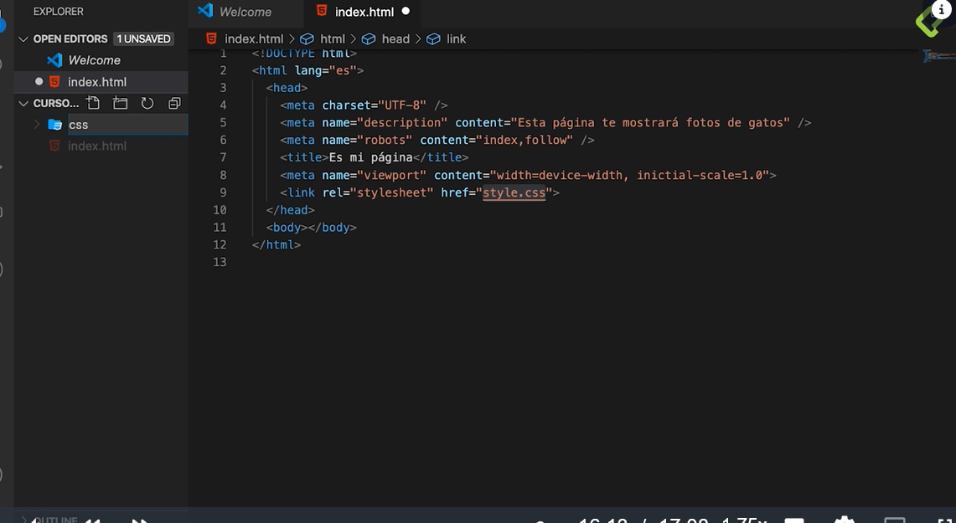

En el body,

Header es para realizar un encabezado.

Main es la sección principal, en donde va el contenido.

Footer es para el pie de página.

Anatomía de una etiquetta de html

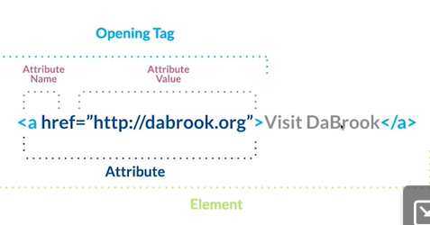

Etiqueta de apertura y cierre (no todas tienen cierre). El contenido va entre ellas.

Dentro de la etiqueta van atributos, como class o id

Imágenes

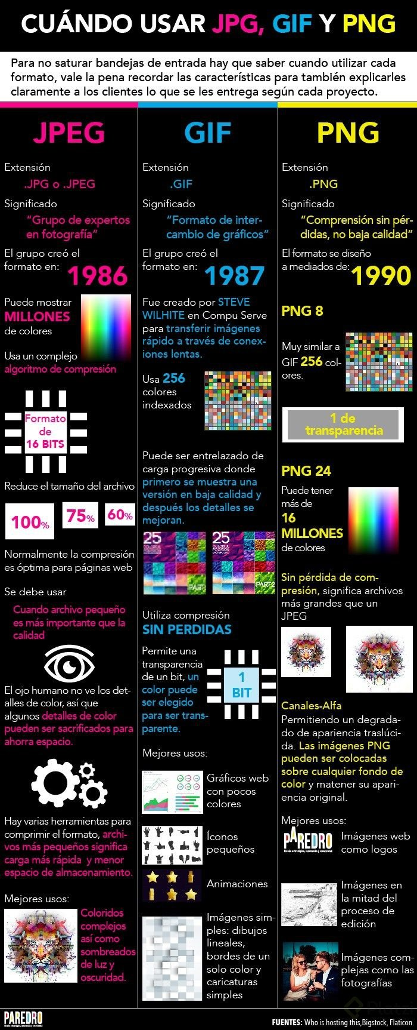

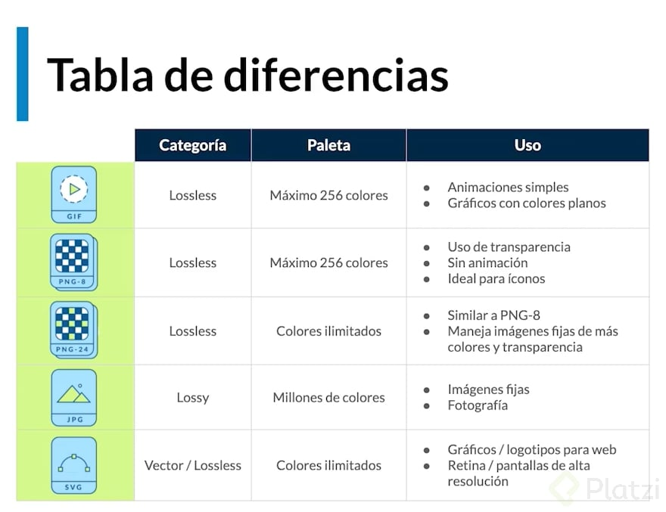

Peso promedio imágenes 70 kb

Importante: atajo html. “! tab”